Консультация для родителей.

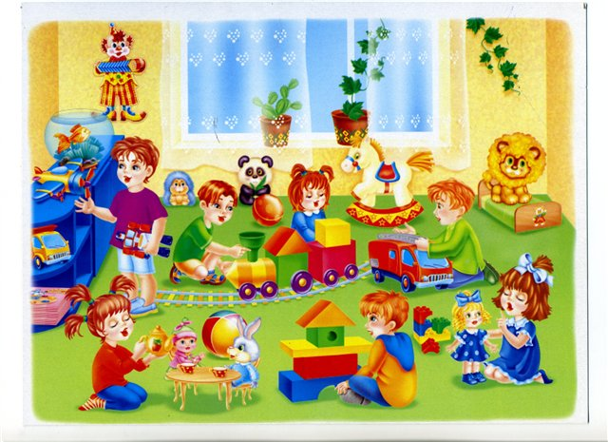
«Дидактические игры
в детском саду и дома»
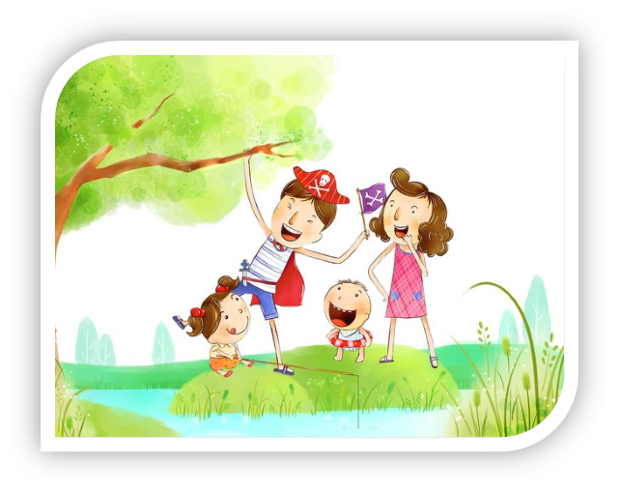

Консультация для родителей.
«Дидактические игры в детском саду и дома»
Чтобы детство наших детей было счастливым, основное, главное место в жизни детей должна занимать игра. В детском возрасте у ребёнка есть потребность в игре. И еѐ нужно удовлетворить не потому, что делу –время, потехе – час, а потому, что играя, ребёнок учится и познаёт жизнь. Дошкольный возраст- самое благоприятное время для сенсорного воспитания, которое обеспечивает полноценное восприятие окружающего мира, что способствует умственному, физическому, эстетическому развитию детей. Лучший способ развивать и закреплять сенсорные навыки у ребенка –превращать любые занятия и обязанности в игру, т. к. предметная игра является ведущим видом деятельности .
Следовательно, главное в этом возрасте–обогащение чувственного опыта, необходимого для полноценного восприятия окружающего мира, и в первую очередь –пополнение представлений о свойствах предметов: их цвете, форме, величине окружающих предметов, положении в пространстве, а также запахе, вкусе и т.п. Все это называется сенсорным развитием ребенка.
Большое значение в сенсорном воспитании имеет формирование у детей представлений о сенсорных эталонах –общепринятых образцах внешних свойств предметов. В каждом возрасте перед сенсорным воспитанием стоят свои задачи. В качестве одного из методов сенсорного воспитания применяются дидактические игры и упражнения, позволяющие шире приобщать детей к текущей жизни в доступных им формах интеллектуальной и активной практической деятельности, нравственных и эстетических переживаниях. Дидактическая игра приобретает всѐ большее значение, однако в практике воспитания детей она ещѐ используется недостаточно. Между тем, наряду с использованием представлений о форме, цвете, величине и др., она составляет одну из основ умственного воспитания, всестороннего развития и формирования познавательных способностей ребѐнка. Богатые возможности для сенсорного развития и совершенствования ловкости рук таят в себе народные игрушки: башенки, матрешки, неваляшки, разборные шары, яйца и многие другие. Детей привлекают красочность этих игрушек, забавность действий с ними. Играя, ребенок приобретает умение действовать на основе различения формы, величины, цвета предметов, овладевает разнообразными новыми движениями, действиями. И все это своеобразное обучение элементарным знаниям и умениям осуществляется в формах увлекательных, доступных ребѐнку. Народная мудрость создала дидактическую игру, которая является для маленького ребенка наиболее подходящей формой обучения. Обучающее воздействие необходимо как в детских учреждениях., так и в семье. «Игра, - как сказал В. А. Сухомлинский –это огромное светлое окно, через которое в духовный мир ребѐнка вливается живительный поток представлений, понятий об окружающем мире.»
Выявлены противоречия: между необходимостью использования в сенсорном развитии детей раннего возраста дидактических игр и недостаточно систематизированного информационно-методического обеспечения, между необходимостью формирования и развития у детей раннего возраста сенсорных способностей средствами дидактических игр в ДОУ и семье и отсутствием взаимодействия по данному вопросу. Отсюда вытекает важная проблема: как помочь ребенку развить сенсорные способности. Анализ практики воспитания детей раннего и младшего дошкольного возраста показывает, что у воспитателей и родителей возникает ряд трудностей при руководстве игрой. Почти в каждой группе есть дети, которые не играют и не любят играть. Они не проявляют интереса к сюжетно-образовательным игрушкам или однообразно с ними манипулируют. Игра выполняет развивающую функцию, если она формируется взрослым с учетом закономерностей ее развития как самостоятельной деятельности детей и организуется по принципу решения игровых задач. Организовывать дидактические игры нужно, чтобы дети эмоционально приобщались к смысловому содержанию игровых задач, вместе со взрослым учились ставить интересную воображаемую цель, искали способы и средства для еѐ достижения. Игровые задачи вызывают интерес лишь в том случае, когда они опираются на личный опыт деятельности детей (знания, полученные в быту, на прогулке, на специально организованных занятиях, при просмотре иллюстраций книг и т. д.) В дошкольной педагогике все многообразие дидактических игр объединяется в три основных вида: игры с предметами, игрушками, природным материалом, настольнопечатные и словесные игры. В играх с предметами используются игрушки и реальные предметы. Играя с ними, дети учатся сравнивать, устанавливать сходство и различие предметов. С их помощью дети знакомятся со свойствами предметов: цветом, формой, качеством. В играх решаются задачи на сравнение, классификацию, установление последовательности.
Настольно-печатные игры–интересное занятие для детей. Они разнообразны по видам: парные картинки, лото, домино. Самое простое задание в подборе картинок по парам–нахождение среди разных картинок двух совершенно одинаковых: две шапочки, две машины и т.д. Затем задание немного усложняется: ребенок объединяет картинки не только по внешним признакам, но и по смыслу. Предметы изображенные на картинке, могут быть разные по форме и цвету, но их объединяет принадлежность к одному виду предметов. Подбор картинок по общему признаку (классификация). «Что растет в лесу (саду, огороде)». Запоминание состава, количества и расположения картинок: «Отгадай, какую картинку спрятали», «Что изменилось?». Описание, рассказ по картинке с показом действий, движений. Например, в игре «Отгадай, кто это?» ребенок, взявший у водящего карточку, внимательно еѐ рассматривает, затем изображает звук и движения (кошки, собаки, петуха, лягушки и др.)
Словесные игры построены на словах и действиях играющих. В младших группах игры со словами направлены в основном на развитие речи, воспитание правильного звукопроизношения, уточнение, закрепление и активацию словаря, развитие правильной ориентировки в пространстве. К таким играм относятся: «Угадай, кто позвал», «Игры с пальчиками», «Идет коза рогатая», «Петушок», «Птицы и автомобиль», «Солнечные зайчики», «Еду-еду» и др.
В современных семьях дидактические игры родители в основном покупают в магазине. Сегодня мы рассмотрим с вами образцы простых дидактических игр, которые вы сможете сделать сами своими руками и использовать дома для занятий с детьми. Посмотрите, пожалуйста, нашу коллекцию самодельных дидактических игр, рассмотрите их внимательно. Выберите для себя игру, какую бы вы хотели сделать сами дома вместе со своими детьми.
У детей хорошо развита зрительная память, и проиграв в одну из дидактических игр два – три раза, ребёнок машинально запоминает расположение картинок. Он может играть в эту игру – чувствуя свою успешность, но уже теряет возможность развития. Конечно не возможно дома иметь большое количество дидактических игр. И, запомнив игру, ребёнок теряет к ней интерес. Мы предлагаем Вам «Сундучок игр» - для обмена игр между семьями. Вы можете взять любую игру, поиграв с ребёнком дома – вернуть ее обратно в сундучок.
Таким образом мы обогатим игровую деятельность детей, будем способствовать всестороннему развитию.

